Taller de Investigación
Fase 1
Bloque 1: Fundamentos
1. Electricidad
- ¿Qué es? Es un conjunto de fenómenos físicos relacionados con la presencia y el flujo de cargas eléctricas.
- ¿Cuál es su unidad de medida? La energía eléctrica se mide en Julios (J) o, más comúnmente en el recibo de la luz, en Kilovatios-hora (kWh).
- ¿Tiene símbolo o forma de representación? Se suele representar con el símbolo de un rayo o mediante diagramas de circuitos donde se indica el flujo de energía.
- Ejemplo en la vida real: El encendido de una bombilla al accionar un interruptor.
2. Electrón
- ¿Qué es? Es una pequeña partícula que rodea el núcleo del átomo y tiene una carga eléctrica negativa.
- ¿Cuál es su unidad de medida? Su carga eléctrica se mide en Coulombs (C).
- ¿Tiene símbolo o forma de representación? Se representa comúnmente con el símbolo e⁻
- Ejemplo en la vida real: Los electrones que están en una alfombra, cuando caminas con calcetines de lana, provocando que sientas un pequeño corrientazo al tocar una parte metálica.
3. Movimiento de electrones (Modelo básico)
- ¿Qué es? Es el desplazamiento ordenado de electrones a través de un material conductor.
- ¿Cuál es su unidad de medida? Se mide como Intensidad de corriente, y su unidad es el Amperio (A).
- ¿Tiene símbolo o forma de representación? En física se representa con la letra I y suele graficarse con flechas sobre un cable indicando la dirección del flujo.
- Ejemplo en la vida real: El flujo de electrones que viaja desde la batería de un celular hacia la pantalla y el procesador para que el dispositivo funcione.
Bloque 2: Flujo eléctrico
1. Sentido Real (de la corriente)
- ¿Qué es? Es la dirección física y verdadera en la que se desplazan los electrones en un circuito cerrado.
- ¿Cuál es su unidad de medida? Se mide en Amperios (A).
- ¿Tiene símbolo o forma de representación? Se representa con flechas que van del terminal negativo (-) al terminal positivo (+) de la fuente de energía.
- Ejemplo en la vida real: Es lo que ocurre microscópicamente dentro del cable de cobre de un cargador de laptop mientras la batería se llena; los electrones fluyen físicamente desde el exceso de carga hacia donde faltan.
2. Sentido Convencional (de la corriente)
- ¿Qué es? Es una convención histórica establecida antes de que se descubriera el electrón.
- ¿Cuál es su unidad de medida? Se mide en Amperios (A).
- ¿Tiene símbolo o forma de representación? Se representa con la letra $I$ y flechas que van del terminal positivo (+) al terminal negativo (-).
- Ejemplo en la vida real: Cualquier diagrama de circuito que se encuentre en un libro y tenga una flecha que indica la corriente, casi siempre se refiere al sentido convencional.
Bloque 3: Circuitos
1. Ánodo
- ¿Qué es? Es el electrodo por donde la corriente entra a un dispositivo polarizado, donde ocurre la oxidación en una celda electroquímica.
- ¿Cuál es su unidad de medida? No tiene unidad propia, pero se asocia con el Voltaje (V) del terminal.
- ¿Tiene símbolo o forma de representación? Se abrevia con la letra A.
- Ejemplo en la vida real: El terminal de sacrificio de magnesio en un calentador de agua que evita que el tanque se oxide.
2. Cátodo
- ¿Qué es? Es el electrodo por donde la corriente sale de un dispositivo.
- ¿Cuál es su unidad de medida? Se mide su potencial en Voltios (V).
- ¿Tiene símbolo o forma de representación? Se abrevia con la letra o C.
- Ejemplo en la vida real: El filamento que emite electrones en los antiguos televisores de tubo.
3. Fuente de alimentación
- ¿Qué es? Es el componente encargado de suministrar la energía eléctrica necesaria para que el circuito funcione, convirtiendo otras formas de energía en electricidad.
- ¿Cuál es su unidad de medida? Se caracteriza por su Voltaje (V) y su capacidad de corriente en Amperios (A).
- ¿Tiene símbolo o forma de representación? Se representa con dos líneas paralelas de distinto tamaño, para corriente continua, o un círculo con una onda senoidal, para corriente alterna.
- Ejemplo en la vida real: El adaptador que se conecta a la pared para cargar el teléfono móvil.
4. Receptor o carga eléctrica
- ¿Qué es? Es cualquier elemento que consume la energía eléctrica para transformarla en otro tipo de energía útil.
- ¿Cuál es su unidad de medida? Se mide en Ohmios (Ω) y su consumo en Vatios (W).
- ¿Tiene símbolo o forma de representación? Depende, una bombilla (círculo con una X), un motor (círculo con una M) o una resistencia (línea en zigzag).
- Ejemplo en la vida real: Una licuadora, una bombilla LED o el motor de un ventilador.
5. Circuito eléctrico
- ¿Qué es? Es el camino cerrado formado por conductores y componentes eléctricos por el cual circula la corriente.
- ¿Cuál es su unidad de medida? Se analiza mediante sus tres magnitudes: Voltaje (V), Intensidad (A) y Resistencia (Ω).
- ¿Tiene símbolo o forma de representación? Se representa mediante un Esquema Eléctrico, que usa símbolos estandarizados para cada componente.
- Ejemplo en la vida real: Todo el cableado de una casa que conecta el tablero principal con los enchufes y luces.
Bloque 4: Comprensión conceptual
- Electricidad
- ¿Qué es? Es el fenómeno físico que aprovecha el flujo de electrones a través de conductores para transportar y transformar energía en grandes cantidades.
- ¿Cuál es su unidad de medida? Se mide en Voltios (V), Amperios (A) y en Kilovatios-hora (kWh).
- ¿Tiene símbolo o forma de representación? Se representa mediante esquemas de potencia o fuerza.
- Ejemplo en la vida real: Una estufa eléctrica, su objetivo es tomar la corriente y convertirla en calor mediante una resistencia de alta potencia.
- Electrónica
- ¿Qué es? Es la rama que se encarga de manipular y controlar el flujo de electrones de forma muy precisa para procesar información.
- ¿Cuál es su unidad de medida? Suele usar submúltiplos como el miliamperio (mA) o el milivoltio (mV), además de la frecuencia en Hercios (Hz) para los datos.
- ¿Tiene símbolo o forma de representación? Utiliza diagramas de circuitos integrados, transistores, diodos y microprocesadores.
- Ejemplo en la vida real: Un teléfono inteligente, no solo usa energía para encenderse, sino que controla cada electrón para mostrar un color en la pantalla o procesar un mensaje de texto.
Bloque 5: Magnitudes eléctricas
  - Carga eléctrica
- ¿Qué es? Es una propiedad física propia de algunas partículas subatómicas que se manifiesta mediante fuerzas de atracción y repulsión.
- ¿Cuál es su unidad de medida? El Coulomb o Culombio (C).
- ¿Tiene símbolo o forma de representación? Se representa con la letra Q.
- Ejemplo en la vida real: La electricidad estática que se siente al frotar un globo contra la ropa está transfiriendo carga eléctrica de un cuerpo a otro.
  - Corriente eléctrica (Intensidad)
- ¿Qué es? Es el flujo o desplazamiento de electrones a través de un material conductor por unidad de tiempo.
- ¿Cuál es su unidad de medida? El Amperio (A).
- ¿Tiene símbolo o forma de representación? Se representa con la letra I.
- Ejemplo en la vida real: La cantidad de energía que fluye por el cable de un cargador.
  - Voltaje (Tensión)
- ¿Qué es? Es la diferencia de potencial eléctrico entre dos puntos.
- ¿Cuál es su unidad de medida? El Voltio (V).
- ¿Tiene símbolo o forma de representación? Se representa con la letra V.
- Ejemplo en la vida real: Una pila común de control remoto suele tener 1.5V. Esa es la fuerza que tiene para enviar la energía hacia el control.
  - Resistencia
- ¿Qué es? Es la oposición o dificultad que presenta un material al paso de la corriente eléctrica. Los materiales conductores tienen baja resistencia, mientras que los aislantes tienen una muy alta.
- ¿Cuál es su unidad de medida? El Ohmio (Ω).
- ¿Tiene símbolo o forma de representación? Se representa con la letra R.
- Ejemplo en la vida real: El filamento de la resistencia de una ducha eléctrica, que se calientan precisamente porque detiene el paso de los electrones.
  - Potencia eléctrica
- ¿Qué es? Es la proporción por unidad de tiempo con la cual la energía eléctrica es transferida por un circuito.
- ¿Cuál es su unidad de medida? El Vatio o Watt (W).
- ¿Tiene símbolo o forma de representación? Se representa con la letra P.
- Ejemplo en la vida real: Una bombilla de 100W ilumina más que una de 10W porque consume y transforma más energía en el mismo periodo de tiempo.

Fase 2
1. ¿Por qué los electrones necesitan energía para moverse?
Porque los átomos los mantienen atrapados. El voltaje es como un empujón o presión que los obliga a soltarse y avanzar por el cable. Sin ese empujón, se quedan quietos.
2. ¿Qué problemas se evitarían al usar el sentido convencional?
Se evita confusión con las fórmulas. Casi todas las leyes de la física se inventaron pensando que la corriente va de + a -. Si se cambia, tendrian que ponerle signos negativos a todos los cálculos y rediseñar los símbolos de los componentes.
3. ¿Qué pasa si la resistencia fuera cero?
Ocurre un cortocircuito. La corriente sube tanto y tan rápido que el cable se calienta al instante, se derrite el plástico y puede haber chispas o fuego.
4. ¿Qué relación tiene la potencia con el calor?
Cuando la electricidad pasa por algo que le estorba, esa energía se agota y se transforma en calor. Por eso la parte de atrás de una tele o del celular se calientan cuando llevan mucho tiempo encendidos.
5. ¿Por qué usamos cobre y plástico?
- Cobre: Es como una autopista libre, deja que los electrones corran fácil y sin estorbos.
- Plástico: Es como un muro, no deja pasar la electricidad.
Fase 3
Situación problema:
1. Transformación de magnitudes
- Magnitud que cambió: Principalmente el voltaje .
- Transformación: Ocurre una reducción y rectificación. El cargador reduce el voltaje de 110V/220V a 5V y convierte la Corriente Alterna (AC) del enchufe en Corriente Continua (DC).
- Por qué es necesaria: Los componentes internos del celular son microscópicos y delicados. Un voltaje de 110V destruiría los circuitos instantáneamente.
2. Identificación del Voltaje
El voltaje se identifica como la diferencia de potencial entre dos puntos:
- En la entrada: Entre las dos clavijas del cargador que se conectan al enchufe de la pared (110V o 220V).
- En la salida: En los pines internos del conector USB que va al teléfono (5V).
3. Presencia de la Corriente
La corriente es el flujo de electrones y está presente en todo el circuito cerrado:
- Fluye desde la red eléctrica hacia el transformador interno del cargador.
- Fluye a través del cable USB hacia la batería del celular mientras este se está cargando.
4. Elementos que ofrecen resistencia
La resistencia es la oposición al paso de la corriente y se encuentra en:
- El cable de cobre: Aunque es un buen conductor, tiene una resistencia pequeña.
- Los componentes internos: Transformadores, diodos y resistencias del circuito del cargador.
- La batería del celular: A medida que se llena, su resistencia interna cambia para controlar la carga.
5. ¿Electricidad, electrónica o ambas?
Se están usando ambas:
- Electricidad: Se encarga del transporte de energía de potencia desde la red eléctrica y su transformación inicial mediante el magnetismo.
- Electrónica: El cargador usa chips y semiconductores para asegurar que el voltaje sea exactamente 5V, proteger contra cortocircuitos y detener la carga cuando el celular llega al 100%.
6. Calentamiento y transformación de energía
Si el cargador se calienta, está ocurriendo el Efecto Joule.
- Transformación: Parte de la energía eléctrica se está transformando en energía térmica.
- Esto sucede porque ningún sistema es 100% eficiente; la resistencia de los componentes internos hace que una fracción de los electrones choque y libere energía en forma de calor en lugar de transmitirla al celular.
Fase 4
Explicar con una analogía
1. El Voltaje: La Altura del Tanque
Existe un tanque de agua situado en el techo de una casa para regar las plantas que están en el suelo.
- La analogía: El voltaje es la altura a la que está el tanque.
- El concepto: Cuanto más alto esté el tanque, más ganas tiene el agua de bajar. Esa presión o empuje que siente el agua debido a la gravedad es el voltaje. No es el agua en sí, sino la fuerza potencial que la invita a moverse. Si el tanque estuviera en el suelo (0V), el agua no se movería, aunque la manguera estuviera abierta.
2. La Corriente: El Caudal de Agua
Ahora se abre la llave y el agua empieza a bajar por la manguera.
- La analogía: La corriente es la cantidad de agua que pasa por un punto de la manguera en un segundo.
- El concepto: En la electricidad, no se cuenta con gotas de agua, sino electrones. Si el chorro es grueso y rápido, hay mucha corriente (A). Si solo cae un goteo lento, hay poca corriente. Es el movimiento real lo que realiza el trabajo.
3. La Resistencia: El "Filtro o la Boquilla"
Para que el agua no salga con demasiada violencia y dañe las plantas pequeñas, se coloca un filtro de arena o una boquilla ajustable al final de la manguera.
- La analogía: La resistencia es cualquier obstáculo o estrechez que dificulta el paso del agua.
- El concepto: Un material con mucha resistencia es como una manguera llena de arena: el agua tiene que esforzarse mucho para pasar. Un material con poca resistencia es como un tubo ancho y liso por donde el agua fluye libremente.

Fase 5
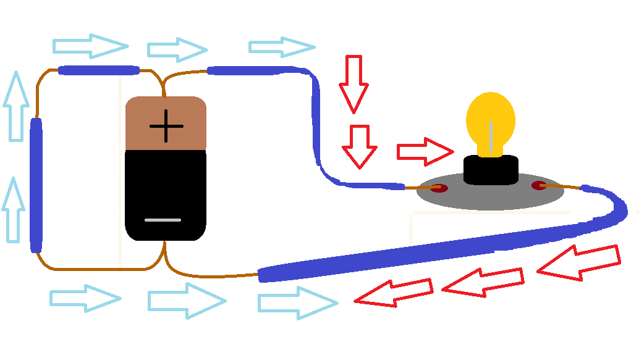

1. ¿Por qué el bombillo enciende igual en ambos sentidos?
- El bombillo no sabe en qué dirección se mueven las cargas, solo que hay un flujo de cargas a través de su filamento. Cuando las cargas intentan pasar, chocan contra los átomos del material. Estos choques generan calor y, si el calor es suficiente, produce la luz. Ya sea que los electrones viajen de A a B o que viajen de B a A, la cantidad de choques es la misma. Es el flujo de electricidad en movimiento. El bombillo brilla porque la corriente lo atraviesa, si la corriente se detiene el brillo desaparece.
2. Mayor y Menor Energía
- Mayor Energía (Polo +): Es el punto de salida. Aquí los electrones están cargados de fuerza y listos para trabajar.
- Menor Energía (Polo -): Es el punto de llegada. Aquí ya entregaron toda su fuerza al bombillo y regresan vacíos a la pila para recargarse.
3. Justificación con Voltaje y Corriente
- Encendido (Corriente): Es lo que hace que la energía se mueva. Hay más voltaje al principio (salida) y casi nada al final (regreso) porque esa fuerza se gastó iluminando el bombillo.
- Energía (Voltaje): Es el flujo de electricidad en movimiento. El bombillo brilla porque la corriente lo atraviesa, si la corriente se detiene el brillo desaparece.

